☘️ ☘️ ☘️ ☘️ ☘️ Thư viện trường trung học cơ sở Bình An xin trân trọng giới thiệu sách: “ Văn hóa dân gian vùng Đồng Tháp Mười ” tác giả Nguyễn Hữu Hiếu, số trang: 495, kích thước: 16 x 24 cm, nhà xuất bản Văn hóa – Văn nghệ.

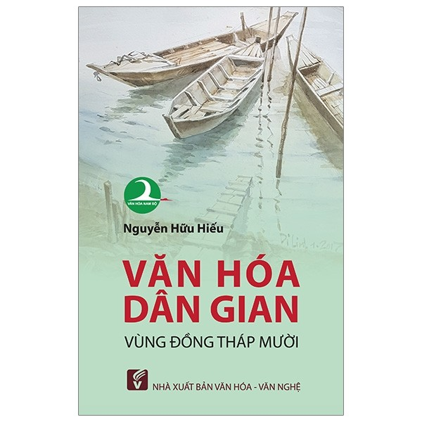

“Trong mấy trăm năm qua, Đồng Tháp Mười cũng như mọi miền đất khác ở Nam bộ đã trải qua nhiều thời kỳ lịch sử, từ khai hoang, lập làng xây dựng cuộc sống mới, đến bao cuộc chiến đấu chống cường hào phong kiến, chống quân Xiêm can thiệp, bảo vệ thành quả vừa đạt được; kế tiếp là cuộc kháng chiến chống thực dân Pháp và đế quốc Mỹ, thực hiện lý tưởng độc lập dân tộc gắn liền với chủ nghĩa xã hội.
Suốt trong diễn trình đó, Đồng Tháp Mười sản sinh ra biết bao con người cần cù lao động, tích cực chiến đấu bảo vệ, xây dựng quê hương trên nhiều lĩnh vực. Bên cạnh đó cũng không ít nhân vật sinh trưởng ở địa phương khác, song có công sức góp phần vào thành quả bảo vệ và xây dựng Đồng Tháp Mười, thường được nhân dân địa phương thờ phượng, nhắc nhở…”
“Trên cái nền chung của văn hóa dân tộc, văn hóa dân gian vùng Đồng Tháp Mười từng bước định hình trong bối cảnh hơn 300 năm khai hoang mở cõi ở Nam bộ, vùng đất mới của Tổ Quốc. không như Trung và Bắc bộ, các vùng văn hóa dân gian Nam bộ rất khó chia rạch ròi. Bởi lẽ đây là vùng đồng bằng, địa hình không bị núi cao đóng vai trò ngăn cách, cản ngăn sự lan tỏa của hiện tượng giao lưu văn hóa; ngoại trừ ba khu vực có địa hình đặc thù là miền Đông Nam bộ khá cao với một ít đồi núi, vùng trũng Đồng Tháp Mười và cùng đầm lầy U Minh”.
Tên gọi Đồng Tháp Mười được dùng phổ biến có lẽ bắt đầu từ cuộc kháng chiến chín năm (1945 - 1954) chống Pháp anh dũng của nhân dân Nam bộ. Vì lúc bấy giờ Đồng Tháp Mười là nơi tập trung nhiều cơ quan đầu não của Nam bộ và khu VIII, đồng thời thực dân Pháp cũng tổ chức nhiều cuộc hành quân quy mô đánh vào với ý đồ tiêu diệt các cơ quan này. Nên trên hệ thống thông tin tuyên truyền của ta cũng như báo, đài của địch thường xuyên đề cập đến địa danh này. Địa danh Đồng Tháp Mười được nhiều người biết đến từ đó...
Người ta không ngần ngại cho rằng Đồng Tháp Mười là “Việt Bắc” của Nam bộ, là “thủ đô” kháng chiến của Nam bộ. Gọi như thế cũng không có gì là quá đáng, vì lúc bấy giờ Đồng Tháp Mười tập trung các cơ quan lãnh đạo, có phần lớn trí thức ưu tú hàng đầu của Nam bộ, kể cả đại điền chủ (hoặc con cháu) tiến bộ, yêu nước của vùng đất mới này, có lực lượng Vệ quốc đoàn, du kích hùng mạnh.
Ba tiếng “Đồng Tháp Mười” đầy ấn tượng. Đối với nhân dân Nam bộ, ba tiếng thân thương đó gợi lên bao nét vừa hào hùng anh dũng, vừa thiêng liêng; nhưng với kẻ thù thì, ba tiếng ấy đồng nghĩa với khủng khiếp, hãi hùng, chết chóc...
Dù tên gọi chính thức xuất hiện cách đây chỉ hơn nửa thế kỷ, nhưng lưu dân người Việt biết vùng đất này rất sớm, ngay từ buổi đầu khai hoang mở cõi và đặt cho nó nhiều cái tên là Chằm Mãng Trạch, Pha Trạch, Lâm Tẩu... mà ngày nay còn thấy trong các thư tịch cổ. Đến cuộc kháng chiến của Thiên hộ Võ Duy Dương, tên Thập Tháp (dựa vào tên dân gian là Tháp Mười) bắt đầu xuất hiện trên một số báo cáo của triều đình Huế và của cả thực dân Pháp, mặc dù họ đã chủ động áp đặt một cái tên cho vùng đất này “Plaine inondée couverte d’herbe”, có nghĩa là “Cánh đồng ngập nước đầy cỏ”, sau rút gọn lại, là “Plaine des Joncs” với nghĩa là “Cánh đồng cỏ lát”.
Mỗi tên gọi trên đều mang yếu tố chằm, trạch, cỏ lát, ngập nước. Điều đó cho thấy, tự cái tên thôi cũng phản ánh được ít nhiều đặc điểm tự nhiên của vùng. Điều kiện tự nhiên chẳng những góp phần vào việc hình thành tên gọi của vùng mà còn là một yếu tố tác động có tính quyết định đến tiến trình xã hội của cư dân trên địa bàn đó.
Đến cuối thế kỷ XIX, công cuộc khai hoang ở Nam bộ coi như hoàn tất, nhưng vùng Đồng Tháp Mười nằm ở Trung bộ của vùng đất này vẫn còn hoang hóa, con người chỉ định canh định cư ở vùng ven, vùng rìa.
Trên đây là một số yếu tố góp phần hình thành đặc điểm văn hóa dân gian vùng Đồng Tháp Mười. Bên cạnh những nét chung của văn hóa dân tộc, hoặc do quá trình giao lưu mang lại, văn hóa dân gian vùng này còn có nhiều nét đặc thù do sự tác động của điều kiện thiên nhiên tại chỗ. Do đó, muốn tách bạch rạch ròi, cái nào của riêng Đồng Tháp Mười, cái nào là của Nam bộ là một việc làm rất khó, nhất là trong lĩnh vực văn học.
Từ trước đến nay, có rất nhiều bài viết, tham luận khoa học đề cập đến văn hóa văn nghệ dân gian của vùng đất này, gần đây có Địa chí Long An, Địa chí Đồng Tháp Mười đã xuất bản, Địa chí Tiền Giang, Địa chí Đồng Tháp đang hoàn chỉnh... Hầu hết các bài viết, các công trình trên, do yêu cầu phục vụ, do giới hạn đề tài, nên phần văn hóa dân gian vùng Đồng Tháp Mười chỉ được trình bày ở một khía cạnh, góc độ nào đó thôi. Riêng về mảng văn học cũng đã có một số công trình đề cập đến, như Giai thoại dân gian Đồng Tháp Mười, Truyền thuyết về Thiên hộ Dương - Đốc binh Kiều của Nguyễn Hữu Hiếu; Văn học Đồng Tháp do giáo sư Lê Trí Viễn chủ biên; Ca dao Đồng Tháp, do Trường Cao đẳng Sư phạm Đồng Tháp sưu tầm biên soạn; Dân ca Đồng Tháp do Lê Giang - Lư Nhất Vũ thực hiện; Truyện dân gian đồng bằng sông Cửu Long, do Khoa Ngữ văn Trường Đại học Cần Thơ sưu tầm biên soạn...
Kế thừa kết quả công việc của người đi trước, với lòng yêu mến một vùng đất quê hương, với lòng ham muốn học hỏi, chúng tôi cố gắng sưu tầm, tuyển chọn, biên soạn một cách có hệ thống, với mong ước nói lên được một vài nét riêng biệt của vùng Đồng Tháp Mười trong bối cảnh chung Nam bộ và cả nước. Trong tập sách này, chúng tôi lần lượt trình bày:
Chương 1: Mấy nét khái quát vùng Đồng Tháp Mười;
Chương 2: Đời sống vật chất;
Chương 3: Đời sống tâm linh;
Chương 4: Di tích lịch sử - văn hóa;
Chương 5: Nhân vật;
Chương 6: Văn học dân gian, gồm truyền thuyết, ca dao, dân ca (hò, vè, lý...)
Trong nội dung trình bày chúng tôi đặc biệt chú trọng đến tính truyền thống hơn là đương đại và cố gắng tránh đề cập những gì mang nét chung của cả Nam bộ.
Nhân đây tôi xin bày tỏ lòng biết ơn Ban Chấp hành Hội Văn nghệ Dân gian Việt Nam tạo điều kiện cho tôi hình thành bản thảo; cảm ơn các bạn hữu, các vị cao niên hết lòng động viên, cung cấp tư liệu.... giúp tôi trong khâu biên soạn. Đặc biệt cảm ơn Tiến sĩ Huỳnh Văn Tới góp ý đề cương và Hội Văn nghệ Dân gian Việt Nam tạo điều kiện xuất bản tập sách này.
Tập sách “Văn hóa dân gian vùng Đồng Tháp Mười” được Nhà xuất bản Văn Nghệ xuất bản lần đầu vào năm 2007, lần in thứ 2, vào năm 2010 do Nhà xuất bản Dân Trí thực hiện trong Dự án “Công bố và phổ biến tài sản văn hóa dân gian của các dân tộc Việt Nam” của Hội Văn nghệ Dân gian Việt Nam. Trong lần tái bản này, theo yêu cầu của Nhà xuất bản Văn hóa - Văn nghệ chúng tôi chỉnh lý và bổ sung nhiều nội dung mới.
Do năng lực, điều kiện và thời gian, hơn nữa địa bàn nghiên cứu quá rộng, việc sưu tầm điền dã gặp nhiều khó khăn, nên sẽ không sao tránh được thiếu sót và hạn chế. Tác giả rất mong nhận được đóng góp, để bổ sung, hoàn chỉnh thêm.
Đồng Tháp Mười, ngày 20 tháng 12 năm 2005
Đồng Tháp Mười, ngày 13 tháng 9 năm 2018
Nguyễn Hữu Hiếu

